“Steam-”数字游戏平台系统
数据库设计文档

2451753 马祥珲
2451754 胡知鱼
2452874 张茗博
2354127 靳岱泽
2453195 李胤龙
2452654 郭炫君
2451398 王子轩
2451769 元梓浩
2453736 周力扬
2452676 徐 京

目 录
1. “Steam-”数字游戏平台系统数据需求 1
1.1 核心交易流转功能数据需求 1
1.2 玩家库存与资产确权功能数据需求 1
1.3 社区互动与成就系统功能数据需求 1
1.4 饰品与市场撮合功能数据需求 2
1.5 组织结构 2
2. 概念设计 3
2.1 总体E-R图 3
2.2 各模块E-R图 5
2.2.1 核心交易流转模块E-R图 5
2.2.2 玩家库存与资产确权模块E-R图 6
2.2.3 社区互动与成就系统模块E-R图 7
2.2.4 饰品与市场撮合模块E-R图 9
3. 逻辑设计 11
3.1 表的设计 11
3.1.1 PLAYER表 11
3.1.2 WALLET_ACCOUNT表 12
3.1.3 WALLET_TRANSACTION表 12
3.1.4 DEVELOPER表 13
3.1.5 ADMIN_USER表 14
3.1.6 SYS_NOTICE表 14
3.1.7 GAME表 15
3.1.8 GAME_ORDER表 16
3.1.9 ORDER_DETAIL表 16
3.1.10 ORDER_STATUS_LOG表 17
3.1.11 PAYMENT_TRANSACTION表 18
3.1.12 REFUND_TICKET表 18
3.1.13 REFUND_DETAIL表 19
3.1.14 REFUND_AUDIT_LOG表 20
3.1.15 PLAYER_LIBRARY表 20
3.1.16 CDKEY_BATCH表 21
3.1.17 CDKEY表 22
3.1.18 CDKEY_REDEEM_LOG表 22
3.1.19 GAME_REVIEW表 23
3.1.20 REVIEW_VERSION表 23
3.1.21 ACHIEVEMENT表 24
3.1.22 PLAYER_ACHIEVEMENT表 25
3.1.23 ITEM_TEMPLATE表 25
3.1.24 INVENTORY_ITEM表 26
3.1.25 MARKET_ORDER表 26
3.1.26 MARKET_TRADE表 27
3.1.27 ITEM_TRANSFER_LEDGER表 28
3.2 数据库关系图 30
附录A. 图表索引 32

“Steam-”数字游戏平台系统数据需求
本系统为“Steam-”数字游戏平台，旨在提供游戏数字发行、玩家社区互动以及虚拟饰品交易等核心功能。为了支撑平台的高并发交易、保障资金的绝对安全以及满足严格的数据一致性要求，本系统在传统状态模型的基础上引入了事件溯源与流式账本架构，需要对权限流转、交易账本、资产风控、社区溯源四个维度的数据进行持久化存储与精细化管理。

核心交易流转功能数据需求
针对平台的多角色权限、游戏购买、资金对账与售后流转功能，系统需要存储以下几类核心数据：
- 基础账号与权限数据：需记录普通玩家的身份标识、安全认证哈希、信用积分与并发控制版本号；需记录游戏开发商的税务及资质认证状态；需记录平台内部管理人员（客服/风控/审计等）的角色与权限级别。
- 资金与流水账本数据：需记录玩家钱包的独立账户实体，精确区分可用资金与冻结资金（用于市场挂单锁资）；必须强制记录不可篡改的资金变动流水账本，涵盖每一笔交易的业务类型、变动方向（扣除/充值/冻结）、变动前后余额快照及防重幂等键。
- 商品与公告资讯数据：需记录游戏商品的基础原价、折扣与发售状态等元数据；需统一记录由系统、管理员或开发商多主体向全平台广播的富文本公告及过期时间。
- 交易主流程与支付数据：需记录业务订单的全局单据信息（支付倒计时、金额、流转状态）；需记录订单内包含的具体商品明细及交易发生时的价格快照（防历史价格变动）；需完整留存每一次订单流转的状态变更日志；需记录与第三方支付网关交互的支付流水及外部回调校验码。
- 售后与合规审计数据：需记录关联具体原订单的退款工单申请（游玩时长、理由）；需记录退款明细数据以支撑复杂的部分退款与拆单退款业务；需记录风控人员或系统处理退款单的操作审批日志。

玩家库存与资产确权功能数据需求
针对玩家购买游戏后的数字确权与外部渠道兑换等风控功能，系统需要存储以下数据：
- 数字资产确权数据：需精确记录玩家与游戏之间的“拥有”关系，包含资产的获取途径（购买/赠礼/兑换）、可用状态（正常/被收回）、累计游玩时长，且需在底层提供防重复发货的校验保障。
- 防刷与兑换风控数据：需按批次管理授权下发的数字激活凭证（CDKey），记录其生效、过期时间与哈希防伪值；需详细记录玩家发起的每一次兑换尝试日志，包括提交的哈希值、验证结果与客户端请求IP，以支撑防撞库与高频恶意试探的风控拦截。

社区互动与成就系统功能数据需求
针对平台的社交合规与成就防并发解锁功能，系统需要存储以下数据：
- 内容溯源评价数据：需记录玩家对特定游戏的轻量化主评价索引（点赞数、推荐态度、展示控制状态）；为了满足合规审查及防止恶意篡改，需详细记录评价内容的每一次历史修订版本，留存历史富文本快照及追加时间。
- 成就字典与防并发解锁数据：需记录游戏内部设立的各项成就目标元数据与动态全球达成率；需精确记录特定玩家触发特定成就的时间戳，并提供应对高并发重复上传的防重数据模型。

饰品与市场撮合功能数据需求
针对玩家间集换式卡牌及饰品的二级市场交易功能，系统需要满足严格的金融级撮合对账需求，存储以下数据：
- 虚拟资产原型与实例数据：需记录平台发放的饰品模板元数据（稀有度、原画）；需记录每一件实例化数字物品的独一无二属性（具体磨损度、获取时间），以及防超卖并发控制锁和被挂单冻结的库存状态。
- 意向挂单与撮合事实数据：需记录玩家在二级市场发布的双向买卖意图（挂单），包括目标饰品、现货质押标识、买卖方向及冻结资金量；需剥离真实的交割事实，独立记录撮合引擎匹配成功后产生的成交流水，涵盖最终成交价、平台抽成手续费及法定货币代号。
- 物权流转追踪数据：需构建虚拟饰品的生命周期流转账本，不可磨灭地记录每一件数字资产在任意两个实体之间（系统发货/玩家交易/风控回滚）的确切交割时间与流转记录，确保实物账本的绝对对齐。

组织结构
本文档的组织结构如下：
第一章：系统数据需求。阐述各业务模块对数据存储的宏观具体需求及文档结构。
第二章：概念设计。使用标准的E-R模型对系统进行概念抽象，展示采用事件溯源架构后的总体E-R图与各模块E-R图。
第三章：逻辑设计。详细说明系统数据库向物理表结构的转化设计，定义 27 张核心数据表的结构与主外键参照关系，并展示全局数据库关系图。
附录A：图表索引。

概念设计
本章针对“Steam-”数字游戏平台的核心业务逻辑，通过对‘开发者发行、玩家购买、资产持有、社区评价及二级市场撮合’等关键行为的深度抽象，构建了系统的概念模型。为了确保复杂业务流程下数据逻辑的严密性与扩展性，本章采用分而治之的策略，将平台整体架构拆解为核心交易流转模块、玩家库存与资产确权模块、社区互动与成就系统模块以及饰品与市场撮合模块四个内聚子模块进行详细建模。这一模块化设计不仅清晰地界定了各业务领域的实体边界，更通过对跨模块枢纽实体（如玩家、游戏）的关联，最终集成为统一的总体 E-R 图，从而为底层数据库的完整性约束提供了权威的概念导向。

总体E-R图
总体 E-R 图展示了 Steam- 平台底层的核心运转枢纽。为了彻底解耦“业务状态”与“业务流水（事实）”，构建企业级的健壮架构，系统在概念层进行了精细化的拓扑拆解与设计。
在本设计中，全局共提取了二十余个核心概念实体，分为以下三大类：
- 基础状态实体：玩家、游戏、开发者、管理员、饰品模板、系统公告。
- 凭证与资产实体：钱包账户、激活码批次、激活码（凭证）、评价主记录、成就。
- 流水账本与日志实体（系统风控溯源核心）：钱包流水、订单、订单明细、订单状态日志、支付流水、退款单、退款明细、退款审核日志、兑换风控日志、评价历史版本、市场挂单意向、市场成交记录、饰品流转账本。
事件溯源设计范式：本系统避免采用直接覆盖状态的粗放模式。资金与资产的变动，均通过生成动态的“流水实体（如钱包流水、饰品流转账本）”来驱动。通过流水实体和日志实体提升交易、资金、资产变更的可追溯性，为后续实现不可篡改的事务账本提供强有力的数据模型基础。

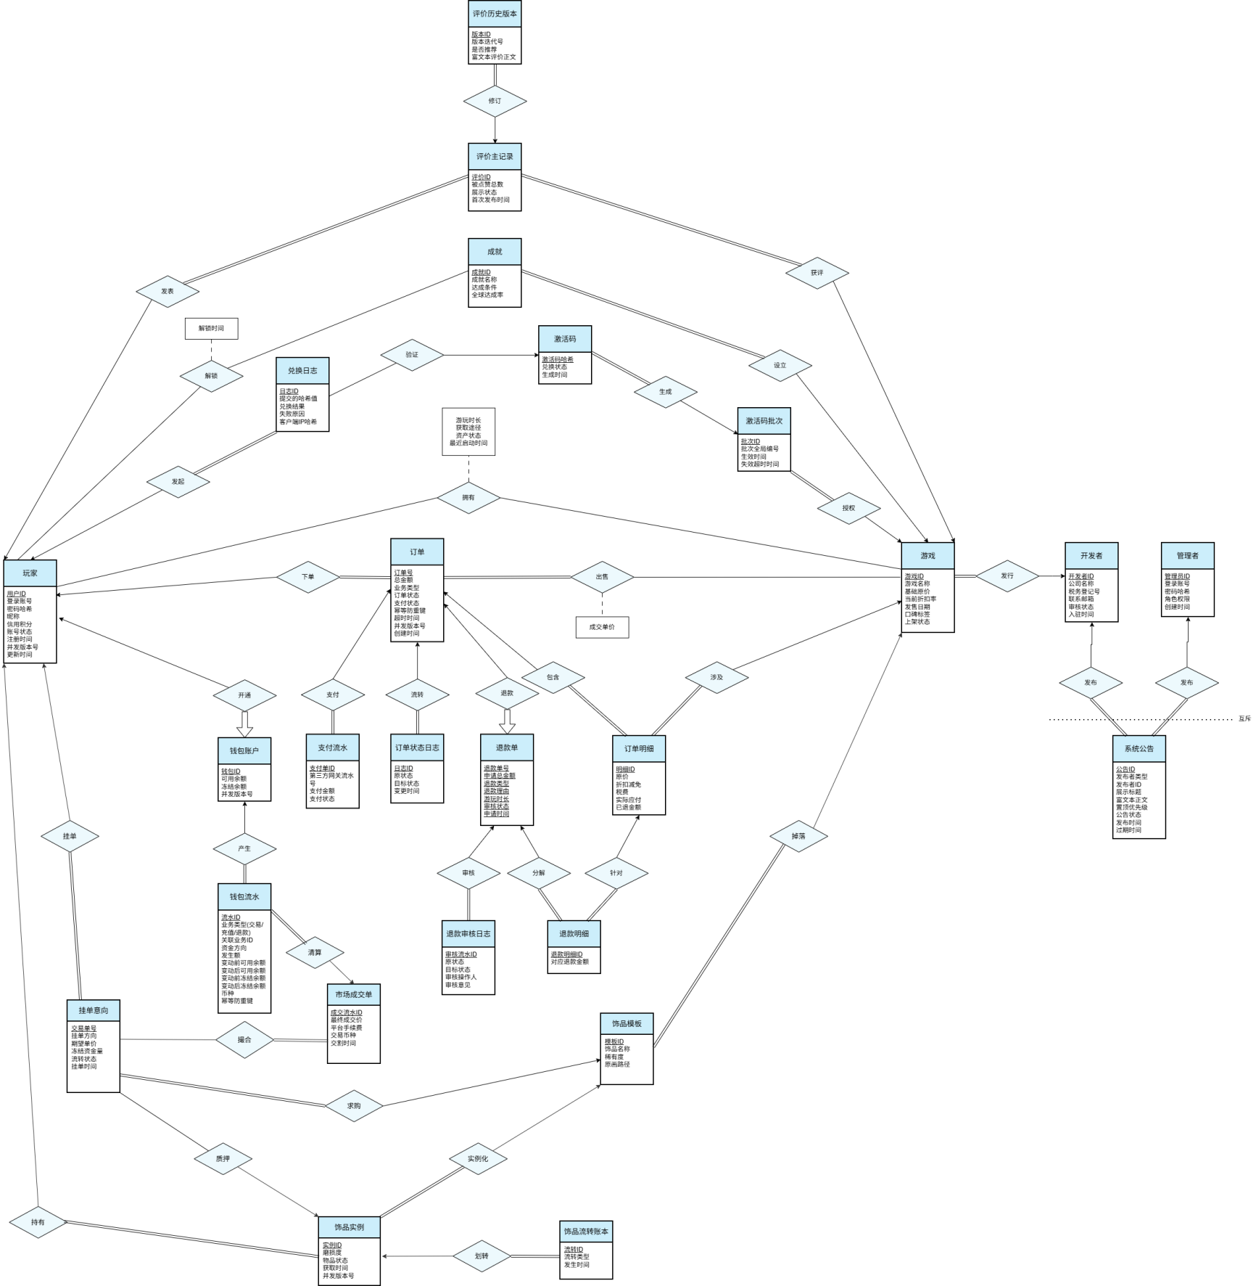

图 2-1 总体E-R图

各模块E-R图
本节将系统全局的二十余个实体严格划分至四大核心业务模块中，并针对所有的业务动作（联系集）进行了精确的动词化与图形连线规范化定义，以严格阐明系统的运转逻辑及完整性约束边界。

核心交易流转模块E-R图
本模块聚焦于数字分发、资金清算与售后体系。通过支付流水与订单状态日志，将订单业务状态与资金支付事实解耦建模，是系统资金安全的基石。
1. 包含的实体集及属性：
- 开发者 (Developer)：开发者ID, 公司名称, 税务登记号, 联系邮箱, 审核状态, 入驻时间。
- 管理员 (AdminUser)：管理员ID, 登录账号, 密码哈希, 角色权限, 创建时间。
- 系统公告 (SysNotice)：公告ID, 发布者类型(SYSTEM/ADMIN/DEVELOPER), 发布者ID, 展示标题, 富文本正文, 置顶优先级, 公告状态, 发布时间, 过期时间。
- 玩家 (Player)：用户ID, 登录账号, 密码哈希, 昵称, 信用积分, 账号状态, 注册时间, 并发版本号, 更新时间。(注：余额字段降级为只读缓存)
- 钱包账户 (WalletAccount)：钱包ID, 可用余额, 冻结余额(锁资用), 并发版本号。
- 钱包流水 (WalletTransaction)：流水ID, 业务类型(交易/充值/退款), 关联业务ID, 资金方向(DEBIT/CREDIT/FREEZE/UNFREEZE), 发生额, 变动前可用余额, 变动后可用余额, 变动前冻结余额, 变动后冻结余额, 币种, 幂等防重键。
- 游戏 (Game)：游戏ID, 游戏名称, 基础原价, 当前折扣率, 发售日期, 口碑标签, 上架状态。
- 订单 (Order)：订单号, 总金额, 业务类型, 订单状态, 支付状态, 幂等防重键, 超时时间, 并发版本号, 创建时间。
- 订单明细 (OrderDetail)：明细ID, 原价, 折扣减免, 税费, 实际应付, 已退金额。
- 订单状态日志 (OrderStatusLog)：日志ID, 原状态, 目标状态, 变更时间。
- 支付流水 (PaymentTransaction)：支付单ID, 第三方网关流水号(防重复回调), 支付金额, 支付状态。
- 退款单 (RefundTicket)：退款单号, 申请总金额, 退款类型(整单/部分), 退款理由, 游玩时长, 审核状态, 申请时间。
- 退款明细 (RefundDetail)：退款明细ID, 对应退款金额。
- 退款审核日志 (RefundAuditLog)：审核流水ID, 原状态, 目标状态, 审核操作人, 审核意见。
2. 核心联系集（动词连线规范说明）：
- 【发行】(1:N)：开发者端（单实线，有箭头）连向 游戏端（双实线，无箭头）。代表游戏必有开发者，但开发者可暂未发行游戏。
- 【发布】(1:N)：开发者/管理员端（单实线，有箭头）连向 系统公告端（双实线，无箭头）。统一散落的资讯发布者归属，公告必有归属方。当 publisher_type = SYSTEM 时，公告由系统自动任务发布，publisher_id 可为空或记录系统任务 ID；当 publisher_type = ADMIN 或 DEVELOPER 时，publisher_id 分别对应管理员或开发者。
- 【开通】(1:1)：玩家端（单实线，有箭头）连向 钱包账户端（双实线，有箭头）。建立资金载体，钱包强依赖玩家存在。
- 【产生】(1:N)：钱包账户端（单实线，有箭头）连向 钱包流水端（双实线，无箭头）。记录账户生命周期内的每一笔强制关联的资金变动。
- 【包含】(1:N)：订单端（单实线，有箭头）连向 订单明细端（双实线，无箭头）。明细必属于某一整笔订单。
- 【涉及】(N:1)：订单明细端（双实线，无箭头）连向 游戏端（单实线，有箭头）。明细必须关联游戏，作为交易快照。
- 【流转】(1:N)：订单端（单实线，有箭头）连向 订单状态日志端（双实线，无箭头）。
- 【支付】(1:N)：订单端（单实线，有箭头）连向 支付流水端（双实线，无箭头）。
- 【分解】(1:N)：退款单端（单实线，有箭头）连向 退款明细端（双实线，无箭头）。
- 【针对】(N:1)：退款明细端（双实线，无箭头）连向 订单明细端（单实线，有箭头）。退款明细强依赖订单明细以校验防范超额退款。
- 【审核】(1:N)：退款单端（单实线，有箭头）连向 退款审核日志端（双实线，无箭头）。
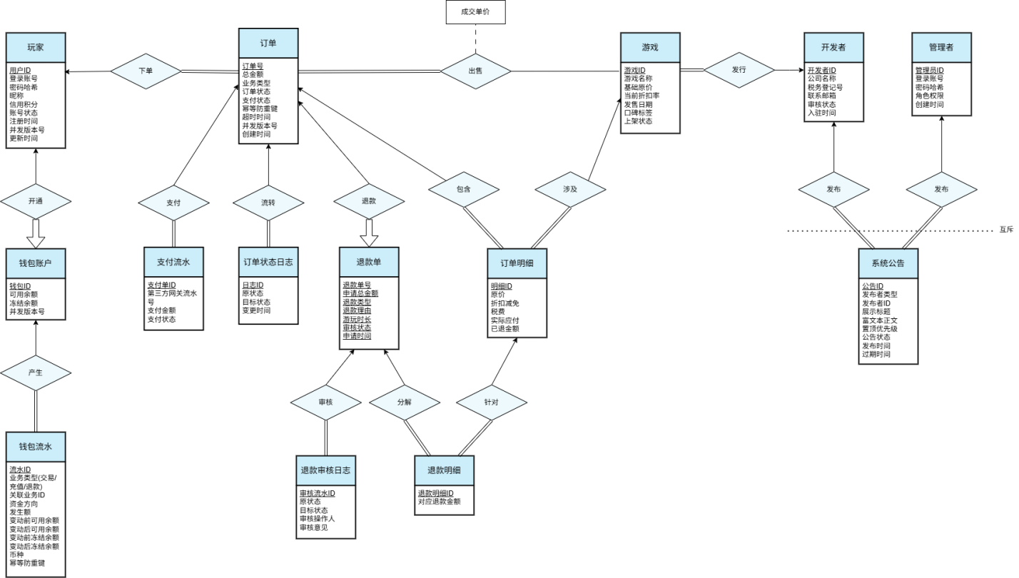
图 2-2 核心交易流转模块E-R图

玩家库存与资产确权模块E-R图
防刷风控与设计说明：区别于简单的“单凭证映射”逻辑，本模块通过引入“批次管理”和“兑换日志”实现了风控级闭环。这使得系统能够精准拦截暴力破解，并支持按批次一键作废泄露的激活码。
1. 包含的实体集及属性：
- 玩家 (Player)：用户ID。
- 游戏 (Game)：游戏ID。
- 激活码批次 (CDKeyBatch)：批次ID, 批次全局编号, 生效时间, 失效超时时间。
- 激活码 (CDKey)：激活码哈希, 兑换状态, 生成时间。
- 兑换日志 (CDKeyRedeemLog)：日志ID, 提交的哈希值, 兑换结果(成功/过期/无效), 失败原因, 客户端IP哈希(风控防刷用)。
2. 核心联系集（动词连线规范说明）：
- 【拥有】(M:N)：玩家端（单实线，无箭头）与 游戏端（单实线，无箭头）相连，菱形挂载单虚线属性：获取途径, 游玩时长, 资产状态(正常/冻结), 最近启动时间。（底层强制要求 UNIQUE(user_id, game_id) 唯一约束）
- 【授权】(1:N)：游戏端（单实线，有箭头）连向 激活码批次端（双实线，无箭头）。
- 【生成】(1:N)：激活码批次端（单实线，有箭头）连向 激活码端（双实线，无箭头），激活码实体处于总参与状态。
- 【发起】(1:N)：玩家端（单实线，有箭头）连向 兑换日志端（双实线，无箭头），记录玩家发起的每一次操作轨迹。
- 【验证】(N:0..1)：兑换日志端（单实线，无箭头）连向 激活码端（单实线，有箭头）。兑换日志保存 submitted_hash；当 submitted_hash 命中有效码时，才建立实体层面的外键关联。由于包含失败未命中的情况，日志实体在此联系中为部分参与（单实线）。
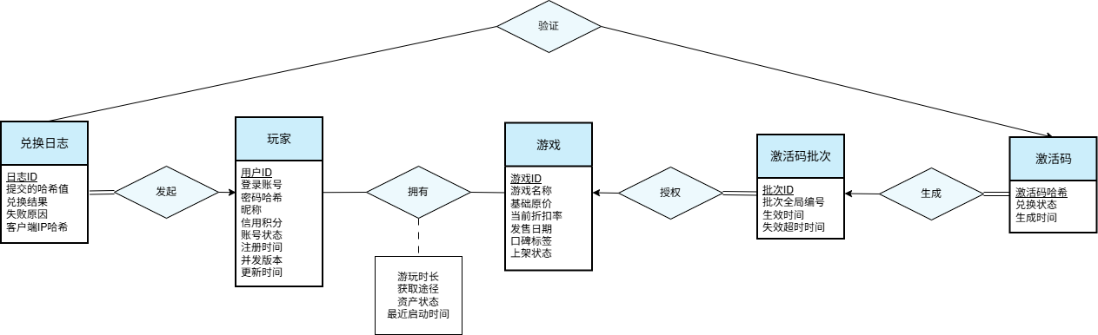
图 2-3 玩家库存与资产确权模块E-R图

社区互动与成就系统模块E-R图
版本控制与防并发设计：为避免因用户频繁修改内容导致的历史数据丢失，本模块摒弃了常规的“单表存富文本”模式，将评价系统设计为“内容版本控制”架构，为日后平台的内容合规审查提供了溯源依据。同时，将成就解锁的时间线固化为唯一状态以实现天然幂等。
1. 包含的实体集及属性：
- 玩家 (Player)：用户ID。
- 游戏 (Game)：游戏ID。
- 评价主记录 (GameReview)：评价ID, 被点赞总数, 展示状态, 首次发布时间。(内容被剥离，主表极度轻量化)。逻辑层通过 UNIQUE(user_id, game_id) 保证一人一主评；评价内容修改通过 ReviewVersion 追加版本实现。
- 评价历史版本 (ReviewVersion)：版本ID, 版本迭代号, 是否推荐, 富文本评测正文。
- 成就 (Achievement)：成就ID, 成就名称, 达成条件, 全球达成率。
2. 核心联系集（动词连线规范说明）：
- 【设立】(1:N)：游戏端（单实线，有箭头）连向 成就端（双实线，无箭头），成就强制从属于某款游戏。
- 【发表】(1:N)：玩家端（单实线，有箭头）连向 评价主记录端（双实线，无箭头）。
- 【获评】(1:N)：游戏端（单实线，有箭头）连向 评价主记录端（双实线，无箭头）。
- 【修订】(1:N)：评价主记录端（单实线，有箭头）连向 评价历史版本端（双实线，无箭头）。不覆写原内容，追加新版本实体实现溯源。
- 【解锁】(M:N)：玩家端（单实线，无箭头）与 成就端（单实线，无箭头）相连。菱形挂载单虚线属性：精确解锁时间。（底层强制要求 UNIQUE(user_id, ach_id) 防并发）
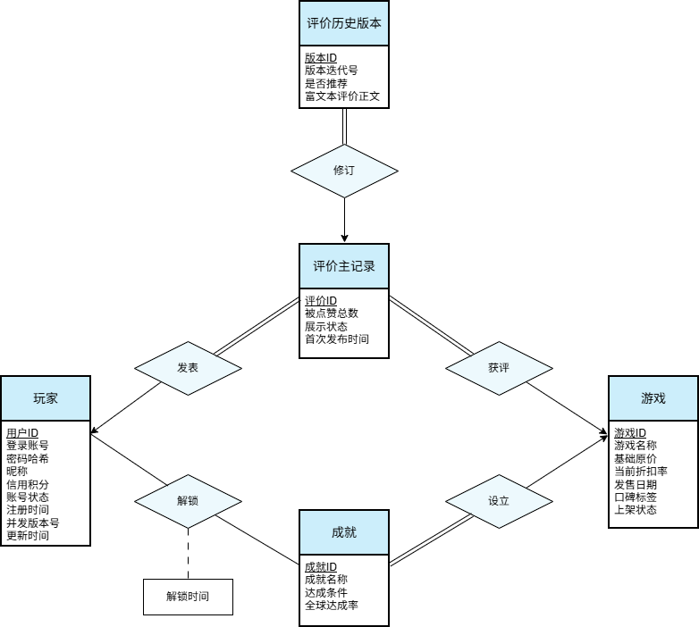
图 2-4 社区互动与成就系统E-R图

饰品与市场撮合模块E-R图
意向与事实剥离设计说明：本模块采用了金融级的撮合设计范式。为满足真实二级市场的对账与溯源需求，玩家的交易行为被实体化为“挂单意向”，并向下衍生出“市场成交记录”与“资产转移账本”，实现了“挂单意向、撮合事实、物权交割、资金结算”的严格分离。
1. 包含的实体集及属性：
- 游戏 (Game)：游戏ID。
- 玩家 (Player)：用户ID。
- 饰品模板 (ItemTemplate)：模板ID, 饰品名称, 稀有度, 原画路径。
- 饰品实例 (InventoryItem)：实例ID, 磨损度, 物品状态, 获取时间, 并发版本号。
- 挂单意向 (MarketOrder)：交易单号, 挂单方向(BUY/SELL), 期望单价, 冻结资金量(买单锁定用), 流转状态, 挂单时间。
- 市场成交单 (MarketTrade)：成交流水ID, 最终成交价, 平台手续费, 交易币种, 交割时间。
- 饰品流转账本 (ItemTransferLedger)：流转ID, 流转类型(交易/掉落/回滚), 发生时间。
2. 核心联系集（动词连线规范说明）：
- 【掉落】(1:N)：游戏端（单实线，有箭头）连向 饰品模板端（双实线，无箭头）。
- 【实例化】(1:N)：饰品模板端（单实线，有箭头）连向 饰品实例端（双实线，无箭头）。赋予资产磨损度等独立标识。
- 【持有】(1:N)：玩家端（单实线，有箭头）连向 饰品实例端（双实线，无箭头）。
- 【挂单】(1:N)：玩家端（单实线，有箭头）连向 挂单意向端（双实线，无箭头）。表达买卖意图事实。
- 【求购】(N:1)：对应BUY类，挂单意向端（双实线，无箭头）连向 饰品模板端（单实线，有箭头）。买单必有关联模板。
- 【质押】(N:0..1)：仅对应SELL类挂单才参与该联系，挂单意向端整体为（单实线，无箭头）连向 饰品实例端（单实线，有箭头）。同一时刻一个饰品只允许处于一个MATCHING的卖单中。
- 【撮合】(N:1)：匹配的挂单意向端（单实线，无箭头）连向市场成交单端（双实线，有箭头）。挂单不一定成交（部分参与），但成交单必然由挂单撮合而来（总参与）。市场成交单在逻辑层通过 buy_order_id 与 sell_order_id 分别引用两个 MarketOrder，分别表示买单和卖单。若后续支持部分成交，则一个挂单意向可对应多条市场成交单；若不支持部分成交，则一个挂单最多对应一条市场成交单。
- 【清算】(1:N)：市场成交单端（单实线，有箭头）连向 钱包流水端（双实线，无箭头）。
- 【划转】(1:N)：饰品实例端（单实线，有箭头）连向 饰品流转账本端（双实线，无箭头）。详细记录资产的所有权换手历史。
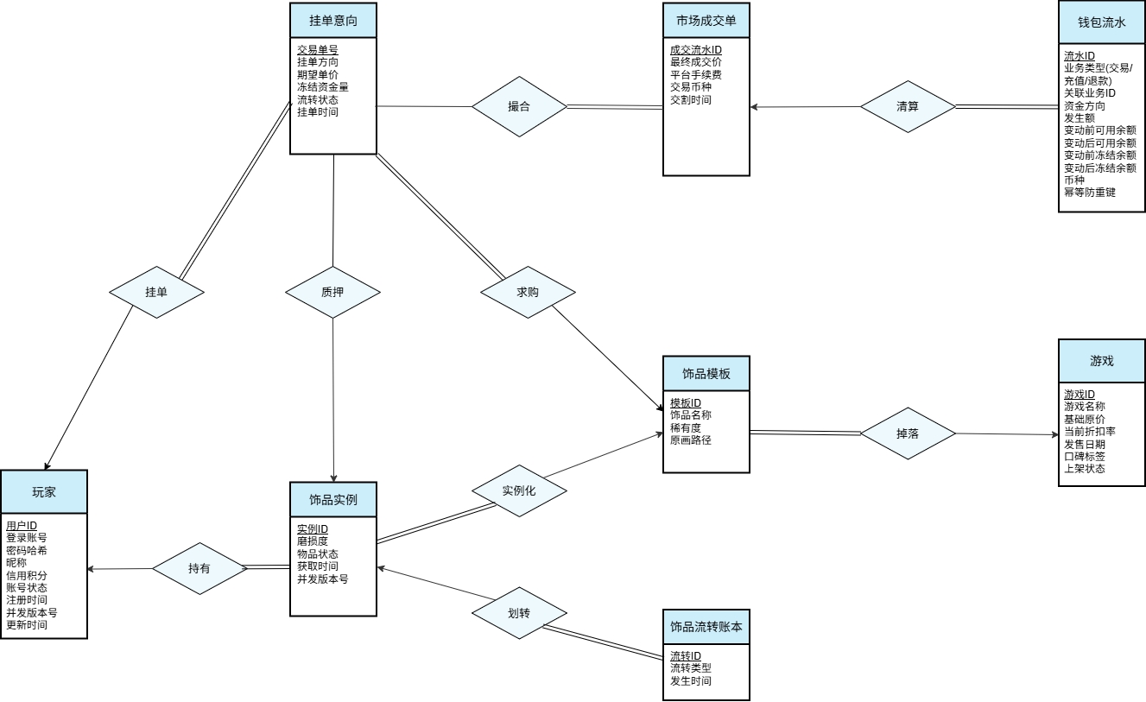
图 2-5 饰品与市场撮合模块E-R图

逻辑设计
本章将第二章构建的 Steam- 系统概念 E-R 模型转化为关系数据模型。为了满足高并发架构对于事件溯源与数据强一致性的需求，系统全面构建了基于流水账本与日志体系的物理表结构。
本物理模型设计严格遵循第三范式（3NF），消除了局部依赖与传递依赖。针对多对多（M:N）联系构建了专属的中间关系表，并在关键业务链路上引入了联合唯一索引（Unique Key）、乐观锁（Version）、和强校验约束（Check）。所有表及字段属性均针对 Oracle 26ai 等主流关系型数据库特性进行了标准适配。

表的设计
本系统架构共划分并设计了 27 张核心物理数据表，全面涵盖权限流转、交易账本、资产防刷与社区溯源四大维度。

PLAYER表
存储平台普通用户的核心档案与状态信息，其资金数据作为缓存由钱包流水驱动更新。
表格 3-1 PLAYER表
字段名 | 数据类型 | 长度 | 说明 | 备注
user_id | VARCHAR2 | 32 | 用户ID | PK
account | VARCHAR2 | 50 | 登录账号 | NN, UNIQUE
password_hash | VARCHAR2 | 256 | 密码哈希值 | NN
nickname | VARCHAR2 | 50 | 玩家昵称 | NN
wallet_balance | NUMBER | 10,2 | 钱包余额 | NN, 默认 0.00
credit_score | NUMBER | 3 | 信用积分 | NN, 默认 100
status | VARCHAR2 | 20 | 账号状态 | NN, NORMAL/FROZEN
version | NUMBER | 20 | 并发版本号 | NN, 默认 0, 乐观锁
create_time | TIMESTAMP | - | 注册时间 | NN
update_time | TIMESTAMP | - | 更新时间 | NN

WALLET_ACCOUNT表
承载玩家资金的独立账户实体，用于隔离底层业务并支持资金的安全锁定。
表格 3-2 WALLET_ACCOUNT表
字段名 | 数据类型 | 长度 | 说明 | 备注
wallet_id | VARCHAR2 | 32 | 钱包ID | PK
user_id | VARCHAR2 | 32 | 玩家ID | NN, UNIQUE, FK, 参照了PLAYER表的user_id属性
available_balance | NUMBER | 10,2 | 可用余额 | NN, 默认 0.00, CHECK (available_balance >= 0)
frozen_balance | NUMBER | 10,2 | 冻结余额 | NN, 默认 0.00, CHECK (frozen_balance >= 0)
version | NUMBER | 20 | 并发版本号 | NN, 默认 0

WALLET_TRANSACTION表
记录不可篡改的资金变动事实，作为所有钱包余额更新的绝对凭证
表格 3-3 WALLET_TRANSACTION表
字段名 | 数据类型 | 长度 | 说明 | 备注
txn_id | VARCHAR2 | 32 | 流水ID | PK
wallet_id | VARCHAR2 | 32 | 钱包ID | NN, FK, 参照了WALLET_ACCOUNT表的wallet_id属性
biz_type | VARCHAR2 | 20 | 业务类型 | NN, RECHARGE/BUY_GAME等
biz_ref_id | VARCHAR2 | 32 | 关联业务ID | NN
funds_direction | VARCHAR2 | 20 | 资金方向 | NN, DEBIT/CREDIT/FREEZE
amount | NUMBER | 10,2 | 发生额 | NN
avail_bal_before | NUMBER | 10,2 | 变动前可用余额 | NN
avail_bal_after | NUMBER | 10,2 | 变动后可用余额 | NN
idempotency_key | VARCHAR2 | 64 | 幂等防重键 | UNIQUE
create_time | TIMESTAMP | - | 创建时间 | NN

DEVELOPER表
存储入驻平台的游戏发行商或独立开发者认证信息。
表格 3-4 DEVELOPER表
字段名 | 数据类型 | 长度 | 说明 | 备注
dev_id | VARCHAR2 | 32 | 开发者ID | PK
company_name | VARCHAR2 | 100 | 公司名称 | NN
tax_id | VARCHAR2 | 50 | 税务登记号 | NN, UNIQUE
contact_email | VARCHAR2 | 100 | 联系邮箱 | NN
status | VARCHAR2 | 20 | 审核状态 | NN, PENDING/APPROVED
join_time | TIMESTAMP | - | 入驻时间 | NN

ADMIN_USER表
记录平台内部管理人员的账号与权限角色信息。
表格 3-5 ADMIN_USER表
字段名 | 数据类型 | 长度 | 说明 | 备注
admin_id | VARCHAR2 | 32 | 管理员ID | PK
account | VARCHAR2 | 50 | 登录账号 | NN, UNIQUE
password_hash | VARCHAR2 | 256 | 密码哈希值 | NN
role | VARCHAR2 | 50 | 权限角色 | NN, SUPER_ADMIN/AUDITOR等
create_time | TIMESTAMP | - | 创建时间 | NN

SYS_NOTICE表
统一管理平台各类角色的广播资讯，解决多主体发布者的溯源问题。
表格 3-6 SYS_NOTICE表
字段名 | 数据类型 | 长度 | 说明 | 备注
notice_id | VARCHAR2 | 32 | 公告ID | PK
publisher_type | VARCHAR2 | 20 | 发布者类型 | NN, SYSTEM/ADMIN/DEVELOPER
publisher_id | VARCHAR2 | 32 | 发布者ID | -
title | VARCHAR2 | 200 | 公告标题 | NN
content | CLOB | - | 公告正文 | NN
priority | NUMBER | 1 | 置顶优先级 | NN, 0普通/1置顶
status | VARCHAR2 | 20 | 发布状态 | NN, DRAFT/PUBLISHED
publish_time | TIMESTAMP | - | 发布时间 | NN
expire_time | TIMESTAMP | - | 过期时间 | -

GAME表
存储平台核心数字游戏商品的元数据与上架状态。
表格 3-7 GAME表
字段名 | 数据类型 | 长度 | 说明 | 备注
game_id | VARCHAR2 | 32 | 游戏ID | PK
dev_id | VARCHAR2 | 32 | 开发者ID | NN, FK, 参照了DEVELOPER表的dev_id属性
game_name | VARCHAR2 | 100 | 游戏名称 | NN
base_price | NUMBER | 10,2 | 基础原价 | NN, CHECK (base_price >= 0)
discount_rate | NUMBER | 3,2 | 折扣率 | NN, 范围 0.00-1.00
release_date | DATE | - | 发售日期 | NN
reputation | VARCHAR2 | 20 | 口碑标签 | -
status | VARCHAR2 | 20 | 上架状态 | NN, ONLINE/OFFLINE

GAME_ORDER表
承载高并发交易环境下的业务主订单流转数据。
表格 3-8 GAME_ORDER表
字段名 | 数据类型 | 长度 | 说明 | 备注
order_id | VARCHAR2 | 32 | 订单号 | PK
user_id | VARCHAR2 | 32 | 玩家ID | NN, FK, 参照了PLAYER表的user_id属性
total_amount | NUMBER | 10,2 | 总金额 | NN
order_type | VARCHAR2 | 20 | 业务类型 | NN, BUY_GAME/RECHARGE
order_status | VARCHAR2 | 20 | 订单状态 | NN, CREATED/CLOSED/COMPLETED
payment_status | VARCHAR2 | 20 | 支付状态 | NN, UNPAID/PAID/REFUNDED
idempotency_key | VARCHAR2 | 64 | 幂等防重键 | UNIQUE
expire_time | TIMESTAMP | - | 超时时间 | NN
create_time | TIMESTAMP | - | 创建时间 | NN

ORDER_DETAIL表
记录订单内包含的具体游戏商品快照，支撑购物车结算及部分退款需求。
表格 3-9 ORDER_DETAIL表
字段名 | 数据类型 | 长度 | 说明 | 备注
detail_id | VARCHAR2 | 32 | 明细ID | PK
order_id | VARCHAR2 | 32 | 订单号 | NN, FK, 参照了GAME_ORDER表的order_id属性
game_id | VARCHAR2 | 32 | 游戏ID | NN, FK, 参照了GAME表的game_id属性
original_price | NUMBER | 10,2 | 原价 | NN
discount_amount | NUMBER | 10,2 | 折扣减免 | NN
payable_amount | NUMBER | 10,2 | 实际应付 | NN
refund_amount | NUMBER | 10,2 | 已退金额 | NN, 默认 0.00
表级约束 | - | - | 联合唯一键 | UNIQUE (order_id, game_id)

ORDER_STATUS_LOG表
追踪订单生命周期内每一次状态流转的历史存根。
表格 3-10 ORDER_STATUS_LOG表
字段名 | 数据类型 | 长度 | 说明 | 备注
log_id | VARCHAR2 | 32 | 日志ID | PK
order_id | VARCHAR2 | 32 | 订单号 | NN, FK, 参照了GAME_ORDER表的order_id属性
from_status | VARCHAR2 | 20 | 原状态 | -
to_status | VARCHAR2 | 20 | 目标状态 | NN
create_time | TIMESTAMP | - | 变更时间 | NN

PAYMENT_TRANSACTION表
记录与第三方支付网关交互的流水及回调校验数据。
表格 3-11 PAYMENT_TRANSACTION表
字段名 | 数据类型 | 长度 | 说明 | 备注
payment_id | VARCHAR2 | 32 | 支付单ID | PK
order_id | VARCHAR2 | 32 | 订单号 | NN, FK, 参照了GAME_ORDER表的order_id属性
provider_trade_no | VARCHAR2 | 64 | 网关流水号 | UNIQUE
amount | NUMBER | 10,2 | 支付金额 | NN
status | VARCHAR2 | 20 | 支付状态 | NN, SUCCESS/FAILED
create_time | TIMESTAMP | - | 创建时间 | NN

REFUND_TICKET表
规范化记录售后工单的申请与流转进度，支持基于同一订单的多次部分退款。
表格 3-12 REFUND_TICKET表
字段名 | 数据类型 | 长度 | 说明 | 备注
refund_id | VARCHAR2 | 32 | 退款单号 | PK
order_id | VARCHAR2 | 32 | 订单号 | NN, FK, 参照了GAME_ORDER表的order_id属性
refund_amount | NUMBER | 10,2 | 申请总金额 | NN
refund_type | VARCHAR2 | 20 | 退款类型 | NN, FULL/PARTIAL
reason | VARCHAR2 | 500 | 退款理由 | NN
play_time_hours | NUMBER | 5,2 | 游玩时长 | NN
status | VARCHAR2 | 20 | 审核状态 | NN, PENDING/APPROVED/REJECTED
apply_time | TIMESTAMP | - | 申请时间 | NN

REFUND_DETAIL表
定位退款工单关联的具体订单明细，支撑精确的部分退款财务对账。
表格 3-13 REFUND_DETAIL表
字段名 | 数据类型 | 长度 | 说明 | 备注
refund_detail_id | VARCHAR2 | 32 | 退款明细ID | PK
refund_id | VARCHAR2 | 32 | 退款单号 | NN, FK, 参照了REFUND_TICKET表的refund_id属性
order_detail_id | VARCHAR2 | 32 | 订单明细ID | NN, FK, 参照了ORDER_DETAIL表的detail_id属性
refund_amount | NUMBER | 10,2 | 退款金额 | NN

REFUND_AUDIT_LOG表
记录风控审核人员或系统的操作痕迹，满足内部审计合规要求。
表格 3-14 REFUND_AUDIT_LOG表
字段名 | 数据类型 | 长度 | 说明 | 备注
audit_id | VARCHAR2 | 32 | 审核流水ID | PK
refund_id | VARCHAR2 | 32 | 退款单号 | NN, FK, 参照了REFUND_TICKET表的refund_id属性
operator_id | VARCHAR2 | 32 | 操作人ID | NN
from_status | VARCHAR2 | 20 | 原状态 | -
to_status | VARCHAR2 | 20 | 目标状态 | NN
reason | VARCHAR2 | 500 | 审核意见 | -
create_time | TIMESTAMP | - | 创建时间 | NN

PLAYER_LIBRARY表
确权玩家对具体数字游戏的拥有关系及资产可用状态。
表格 3-15 PLAYER_LIBRARY表
字段名 | 数据类型 | 长度 | 说明 | 备注
lib_id | VARCHAR2 | 32 | 记录ID | PK
user_id | VARCHAR2 | 32 | 玩家ID | NN, FK, 参照了PLAYER表的user_id属性
game_id | VARCHAR2 | 32 | 游戏ID | NN, FK, 参照了GAME表的game_id属性
acquire_way | VARCHAR2 | 20 | 获取途径 | NN, BUY/REDEEM/GIFT
status | VARCHAR2 | 20 | 资产状态 | NN, NORMAL/REVOKED
play_minutes | NUMBER | 10 | 游玩时长 | NN, 默认 0
last_play_time | TIMESTAMP | - | 最近启动时间 | -
表级约束 | - | - | 联合唯一键 | UNIQUE (user_id, game_id)

CDKEY_BATCH表
管理授权下发的激活凭证批次，便于追踪及大面积作废管控。
表格 3-16 CDKEY_BATCH表
字段名 | 数据类型 | 长度 | 说明 | 备注
batch_id | VARCHAR2 | 32 | 批次ID | PK
game_id | VARCHAR2 | 32 | 游戏ID | NN, FK, 参照了GAME表的game_id属性
batch_no | VARCHAR2 | 64 | 批次编号 | NN, UNIQUE
valid_from | TIMESTAMP | - | 生效时间 | NN
expire_time | TIMESTAMP | - | 失效时间 | NN

CDKEY表
存储系统批量生成的唯一数字激活凭证及其核销状态。
表格 3-17 CDKEY表
字段名 | 数据类型 | 长度 | 说明 | 备注
cdkey_hash | VARCHAR2 | 64 | 激活码哈希 | PK
batch_id | VARCHAR2 | 32 | 批次ID | NN, FK, 参照了CDKEY_BATCH表的batch_id属性
status | VARCHAR2 | 20 | 兑换状态 | NN, AVAILABLE/REDEEMED
generate_time | TIMESTAMP | - | 生成时间 | NN

CDKEY_REDEEM_LOG表
记录玩家的每一次兑换尝试与设备环境，支撑高频风控拦截。
表格 3-18 CDKEY_REDEEM_LOG表
字段名 | 数据类型 | 长度 | 说明 | 备注
log_id | VARCHAR2 | 32 | 日志ID | PK
user_id | VARCHAR2 | 32 | 玩家ID | NN, FK, 参照了PLAYER表的user_id属性
submitted_hash | VARCHAR2 | 64 | 提交哈希 | NN
cdkey_hash | VARCHAR2 | 64 | 对应激活码哈希 | FK, 参照了CDKEY表的cdkey_hash属性
result | VARCHAR2 | 20 | 兑换结果 | NN, SUCCESS/INVALID/EXPIRED
fail_reason | VARCHAR2 | 200 | 失败原因 | -
ip_hash | VARCHAR2 | 128 | 客户端IP哈希 | -
create_time | TIMESTAMP | - | 创建时间 | NN

GAME_REVIEW表
维护极其轻量化的主评价索引表，严格控制一人一评机制。
表格 3-19 GAME_REVIEW表
字段名 | 数据类型 | 长度 | 说明 | 备注
review_id | VARCHAR2 | 32 | 评价ID | PK
user_id | VARCHAR2 | 32 | 玩家ID | NN, FK, 参照了PLAYER表的user_id属性
game_id | VARCHAR2 | 32 | 游戏ID | NN, FK, 参照了GAME表的game_id属性
thumbs_up | NUMBER | 10 | 点赞总数 | NN, 默认 0
status | VARCHAR2 | 20 | 展示状态 | NN, VISIBLE/HIDDEN
create_time | TIMESTAMP | - | 首次发布时间 | NN
表级约束 | - | - | 联合唯一键 | UNIQUE (user_id, game_id)

REVIEW_VERSION表
记录评价内容的历史修订版本，防止恶意修改以满足合规溯源。
表格 3-20 REVIEW_VERSION表
字段名 | 数据类型 | 长度 | 说明 | 备注
version_id | VARCHAR2 | 32 | 版本ID | PK
review_id | VARCHAR2 | 32 | 评价ID | NN, FK, 参照了GAME_REVIEW表的review_id属性
version_no | NUMBER | 5 | 版本迭代号 | NN
is_recommend | NUMBER | 1 | 是否推荐 | NN, 1推荐/0不推荐
content | CLOB | - | 评测正文 | NN
create_time | TIMESTAMP | - | 创建时间 | NN
表级约束 | - | - | 联合唯一键 | UNIQUE (review_id, version_no)

ACHIEVEMENT表
定义游戏内部设立的各项成就目标与达成条件。
表格 3-21 ACHIEVEMENT表
字段名 | 数据类型 | 长度 | 说明 | 备注
ach_id | VARCHAR2 | 32 | 成就ID | PK
game_id | VARCHAR2 | 32 | 游戏ID | NN, FK, 参照了GAME表的game_id属性
ach_name | VARCHAR2 | 100 | 成就名称 | NN
description | VARCHAR2 | 500 | 达成条件 | -
global_rate | NUMBER | 5,2 | 全球达成率 | -

PLAYER_ACHIEVEMENT表
记录玩家触发特定成就的精确时间戳。
表格 3-22 PLAYER_ACHIEVEMENT表
字段名 | 数据类型 | 长度 | 说明 | 备注
unlock_id | VARCHAR2 | 32 | 记录ID | PK
user_id | VARCHAR2 | 32 | 玩家ID | NN, FK, 参照了PLAYER表的user_id属性
ach_id | VARCHAR2 | 32 | 成就ID | NN, FK, 参照了ACHIEVEMENT表的ach_id属性
unlock_time | TIMESTAMP | - | 精确解锁时间 | NN
表级约束 | - | - | 联合唯一键 | UNIQUE (user_id, ach_id)

ITEM_TEMPLATE表
定义可掉落虚拟饰品的原型属性与稀有度级别。
表格 3-23 ITEM_TEMPLATE表
字段名 | 数据类型 | 长度 | 说明 | 备注
template_id | VARCHAR2 | 32 | 模板ID | PK
game_id | VARCHAR2 | 32 | 游戏ID | NN, FK, 参照了GAME表的game_id属性
item_name | VARCHAR2 | 100 | 饰品名称 | NN
rarity | VARCHAR2 | 20 | 稀有度 | NN, 如 EPIC/LEGENDARY
image_url | VARCHAR2 | 255 | 原画路径 | -

INVENTORY_ITEM表
追踪每一个具备独立磨损度的具体数字饰品资产流动状态。
表格 3-24 INVENTORY_ITEM表
字段名 | 数据类型 | 长度 | 说明 | 备注
item_id | VARCHAR2 | 32 | 实例ID | PK
template_id | VARCHAR2 | 32 | 模板ID | NN, FK, 参照了ITEM_TEMPLATE表的template_id属性
user_id | VARCHAR2 | 32 | 玩家ID | NN, FK, 参照了PLAYER表的user_id属性
wear_rating | NUMBER | 5,4 | 磨损度 | 范围 0.0000-1.0000
status | VARCHAR2 | 20 | 物品状态 | NN, NORMAL/IN_MARKET
acquire_time | TIMESTAMP | - | 获取时间 | NN
version | NUMBER | 20 | 并发版本号 | NN

MARKET_ORDER表
记录二级市场买卖双向意图，承载资金冻结与资产锁定逻辑。
表格 3-25 MARKET_ORDER表
字段名 | 数据类型 | 长度 | 说明 | 备注
market_order_id | VARCHAR2 | 32 | 交易单号 | PK
user_id | VARCHAR2 | 32 | 玩家ID | NN, FK, 参照了PLAYER表的user_id属性
template_id | VARCHAR2 | 32 | 模板ID | NN, FK, 参照了ITEM_TEMPLATE表的template_id属性
item_id | VARCHAR2 | 32 | 实例ID | FK, 仅出售单必填, 参照了INVENTORY_ITEM表的item_id属性
order_type | VARCHAR2 | 10 | 挂单方向 | NN, CHECK (order_type IN ('BUY', 'SELL'))
target_price | NUMBER | 10,2 | 期望单价 | NN, CHECK (target_price > 0)
frozen_amount | NUMBER | 10,2 | 冻结资金量 | NN, 默认 0.00
status | VARCHAR2 | 20 | 流转状态 | NN, MATCHING/TRADED/CANCELED
create_time | TIMESTAMP | - | 挂单时间 | NN

MARKET_TRADE表
记录撮合引擎匹配成功后产生的具备清算意义的交割事实凭证。
表格 3-26 MARKET_TRADE表
字段名 | 数据类型 | 长度 | 说明 | 备注
trade_id | VARCHAR2 | 32 | 成交流水ID | PK
buy_order_id | VARCHAR2 | 32 | 买单关联ID | NN, FK, 参照了MARKET_ORDER表的market_order_id属性
sell_order_id | VARCHAR2 | 32 | 卖单关联ID | NN, FK, 参照了MARKET_ORDER表的market_order_id属性
template_id | VARCHAR2 | 32 | 模板ID | NN, FK, 参照了ITEM_TEMPLATE表的template_id属性
item_id | VARCHAR2 | 32 | 实例ID | NN, FK, 参照了INVENTORY_ITEM表的item_id属性
buyer_id | VARCHAR2 | 32 | 买家ID | NN, FK, 参照了PLAYER表的user_id属性
seller_id | VARCHAR2 | 32 | 卖家ID | NN, FK, 参照了PLAYER表的user_id属性
trade_price | NUMBER | 10,2 | 最终成交价 | NN
platform_fee | NUMBER | 10,2 | 平台手续费 | NN
currency | VARCHAR2 | 10 | 交易币种 | NN, 如 CNY/USD
trade_time | TIMESTAMP | - | 交割时间 | NN

ITEM_TRANSFER_LEDGER表
详细记录每一个数字饰品在生命周期内的完整物权流转历史。
表格 3-27 ITEM_TRANSFER_LEDGER表
字段名 | 数据类型 | 长度 | 说明 | 备注
transfer_id | VARCHAR2 | 32 | 流转ID | PK
item_id | VARCHAR2 | 32 | 实例ID | NN, FK, 参照了INVENTORY_ITEM表的item_id属性
from_user_id | VARCHAR2 | 32 | 出让方玩家ID | FK, 参照了PLAYER表的user_id属性
to_user_id | VARCHAR2 | 32 | 受让方玩家ID | NN, FK, 参照了PLAYER表的user_id属性
transfer_type | VARCHAR2 | 20 | 流转类型 | NN, TRADE/DROP/ROLLBACK
transfer_time | TIMESTAMP | - | 发生时间 | NN

数据库关系图
本节展示 Steam- 系统整体物理模型的关联拓扑结构，是底层数据库引擎实际落地执行的架构蓝图。
如图 3-1 所示，该关系图详细列出了系统 27 张核心物理数据表的字段定义及主外键约束连线。在从概念模型向逻辑模型的转化过程中，本设计主要贯彻了以下核心优化与防护策略：
- 中间关系表的业务解耦：物理层精准引入了 ORDER_DETAIL、PLAYER_LIBRARY 和 PLAYER_ACHIEVEMENT 三张中间关联表，有效消除了多对多联系带来的网状耦合，实现第三范式（3NF）与数据的局部解耦。
- 多重防重防御与底层强一致性拦截：针对极易因高频并发引发资金损失的核心表结构，全面落实了物理层防御机制。包括 PLAYER_LIBRARY 的联合唯一约束（防止重复发货）、WALLET_TRANSACTION 的 idempotency_key（阻断外部重复回调）、以及库存资产表的 version 乐观锁机制。
- 资金与物权流转的彻底账本化：全局关系图的最外侧延展出了代表事件溯源核心的四大账本实体（WALLET_TRANSACTION 钱包账本、PAYMENT_TRANSACTION 第三方支付账本、MARKET_TRADE 市场撮合成交账本、ITEM_TRANSFER_LEDGER 物权流转账本）。这一分离架构有效降低了核心业务状态表的读写压力，实现了业务数据的可信留痕与财务级审计。

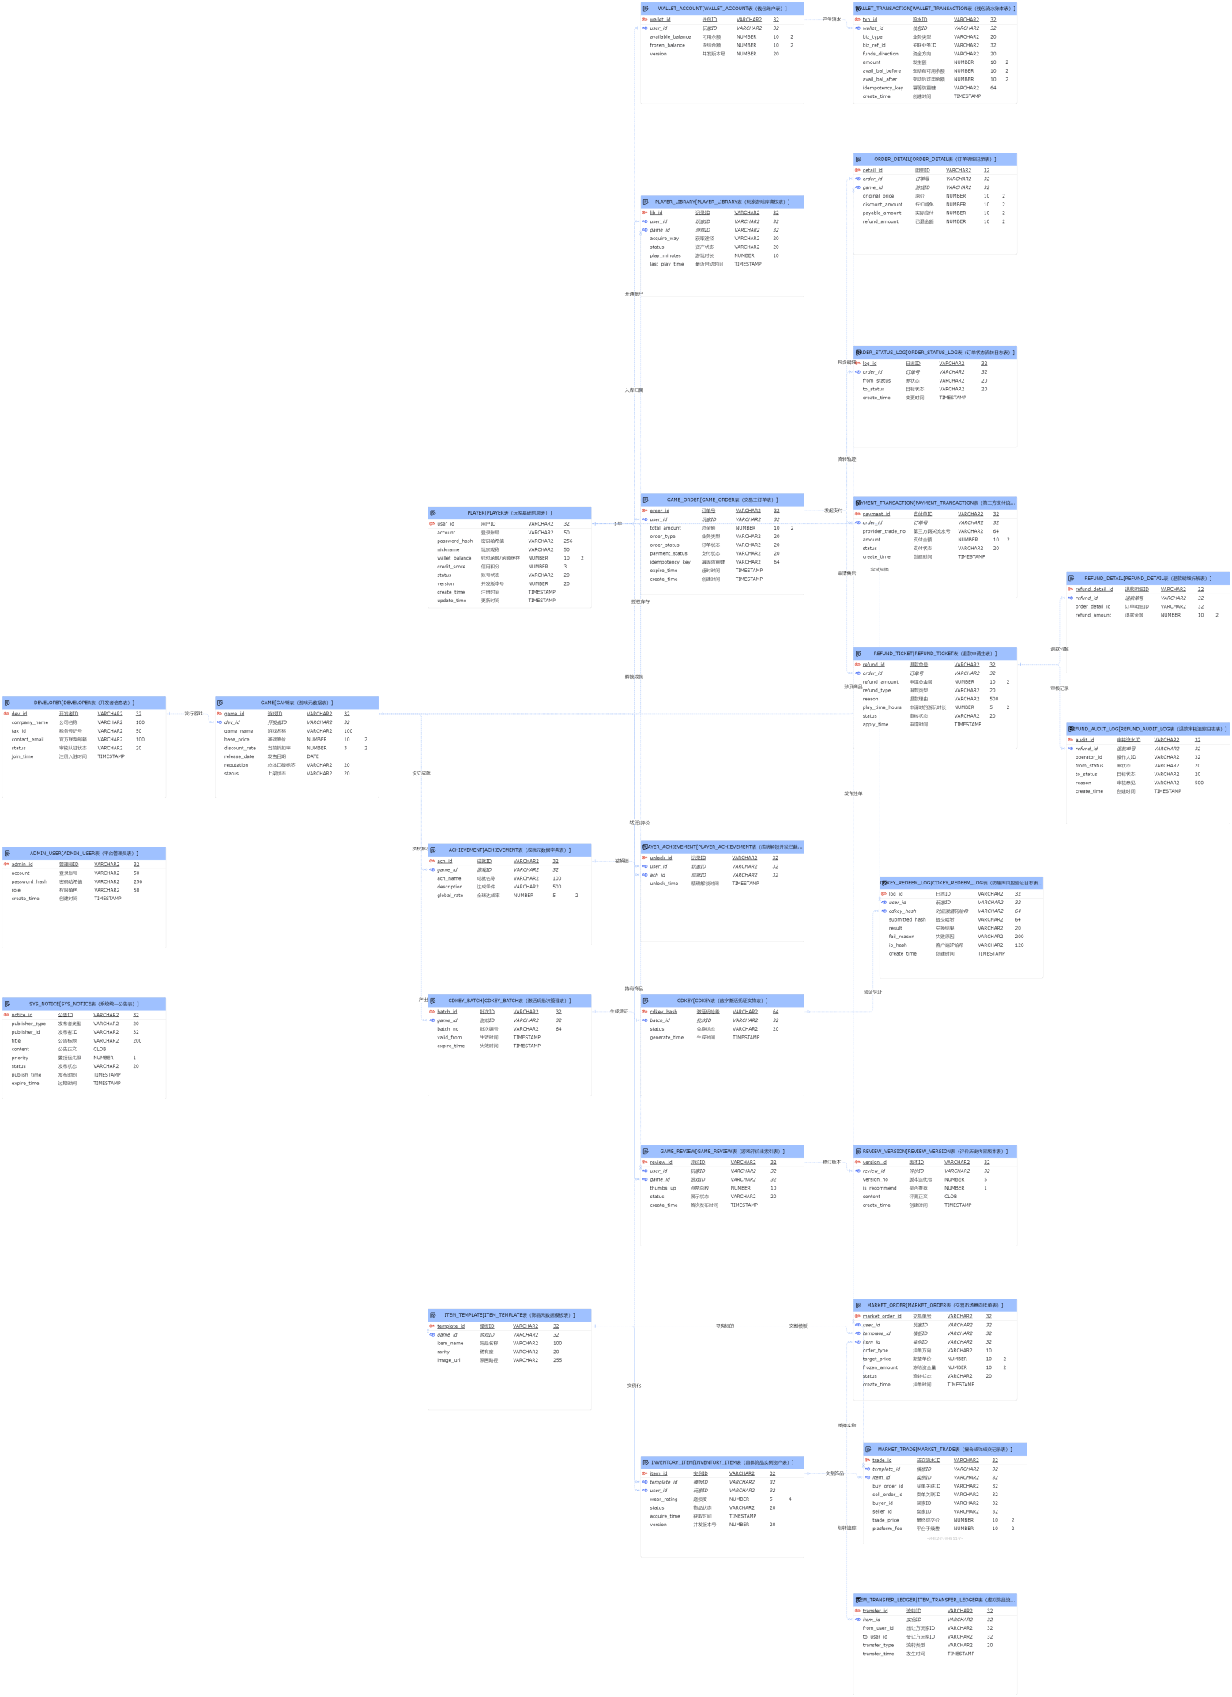

图 3-1 数据库关系图
- 图表索引
图 2-1 总体E-R图 4
图 2-2 核心交易流转模块E-R图 6
图 2-3 玩家库存与资产确权模块E-R图 7
图 2-4 社区互动与成就系统E-R图 8
图 2-5 饰品与市场撮合模块E-R图 10
图 3-1 数据库关系图 31

表格 3-1 PLAYER表 11
表格 3-2 WALLET_ACCOUNT表 12
表格 3-3 WALLET_TRANSACTION表 12
表格 3-4 DEVELOPER表 13
表格 3-5 ADMIN_USER表 14
表格 3-6 SYS_NOTICE表 14
表格 3-7 GAME表 15
表格 3-8 GAME_ORDER表 16
表格 3-9 ORDER_DETAIL表 17
表格 3-10 ORDER_STATUS_LOG表 17
表格 3-11 PAYMENT_TRANSACTION表 18
表格 3-12 REFUND_TICKET表 18
表格 3-13 REFUND_DETAIL表 19
表格 3-14 REFUND_AUDIT_LOG表 20
表格 3-15 PLAYER_LIBRARY表 20
表格 3-16 CDKEY_BATCH表 21
表格 3-17 CDKEY表 22
表格 3-18 CDKEY_REDEEM_LOG表 22
表格 3-19 GAME_REVIEW表 23
表格 3-20 REVIEW_VERSION表 23
表格 3-21 ACHIEVEMENT表 24
表格 3-22 PLAYER_ACHIEVEMENT表 25
表格 3-23 ITEM_TEMPLATE表 25
表格 3-24 INVENTORY_ITEM表 26
表格 3-25 MARKET_ORDER表 26
表格 3-26 MARKET_TRADE表 27
表格 3-27 ITEM_TRANSFER_LEDGER表 29

